ANUNȚ DE PARTICIPARE

privind achiziționarea articole din metal prin procedura de achiziție publică – Cererea ofertelor de preț
codul CPV 42900000-5

- Denumirea autorității contractante: I.M.S.P. ASOCIAŢIA MEDICALĂ TERITORIALĂ BOTANICA
- IDNO: 1003600153360
- Adresa: mun. Chișinău, bd. Dacia, 5/2
- Numărul de telefon/fax: 0-22-53-16-33 sau 079436345
- Adresa de e-mail și pagina web oficială ale autorității contractante: mcecoi@mail.ru, www.amt-botanica.md
- Adresa de e-mail sau pagina web oficială de la care se va putea obține accesul la documentația de atribuire: Documentația de atribuire este anexată în cadrul procedurii în SIA RSAP
- Tipul autorității contractante și obiectul principal de activitate (dacă este cazul, mențiunea că autoritatea contractantă este o autoritate centrală de achiziție sau că achiziția implică o altă formă de achiziție comună): Instituție medico-sanitară publică.
- Cumpărătorul invită operatorii economici interesați, care îi pot satisface necesitățile, să participe la procedura de achiziție privind livrarea următoarelor bunuri:
 | Denimurea bunurilor | Unitatea de măsură | Cantitatea | Valoarea estimativă fără TVA
1 | Dulap metalic cu etajere din lemn  Profil metal 20*20  Rafturi PAL 18 mm  Lungimea totală: 13 metre (mărimi diferite) executate după mărimile individuale  Înălțime: 2200 mm  Culoarea profilului și rafturilor PAL la alegerea beneficiarului.  Măsurarea va fi asigurată de către operatorul economic.  Transportarea şi montarea dulapurilor se include în costul oferit.  Garanţie – 2 ani | Metru | 13 | 38000
2 | Masa pentru procedure din inox cu 3 sertare laterale  Material: inox rezistent la agenți chimici; Dimensiuni: Lățime 40 ±5cm Lungime 80 ±10cm, Inaltimea 80 ±5cm; Baza mesei construita din profil min. 25x25 mm; Sertar (cu mînere) amplasate lateral sub blat - 3 buc; Dimensiunile sertarelor 2 buc - 25x25 ±2cm și 1 buc 30x25±2cm; Masă mobilă pe roți, min. 2 cu frînă; Diametru roți min. 80 mm; Polite inox 2 buc. – o poliță amplasată cu 10 cm mai sus de roti, a doua poliță amplasată cu 45 cm mai sus de roți; Grosimea blat/polița min. 0,8 mm; Mînere din inox amplasat lateral pentru manevrarea mesei.  Participantii vor prezenta poza cu masa oferită sau desenul machete mesei.  Garanţie – 2 ani | buc | 1 | 10500
3 | Masa pentru procedure din inox cu 4 sertare  Material: inox rezistent la agenți chimici; Dimensiuni: Lățime 40 ±5cm Lungime 90 ±10cm, Inaltimea 80 ±5cm; Baza mesei construita din profil min. 25x25 mm; Sertar (cu mînere) - 4 buc, amplasate sub blat 2x2; Masă mobilă pe roți, min. 2 cu frînă; Diametru roți min. 80 mm; Polite inox 1 buc. amplasată cu 20 cm mai sus de roți; Grosimea blat/polița min. 0,8 mm; Mînere din inox amplasat lateral pentru manevrarea mesei.  Participantii vor prezenta poza cu masa oferită sau desenul machete mesei.  Garanţie – 2 ani | buc | 1 | 11500
4 | Masa pentru procedure din inox cu 2 sertare  Material: inox rezistent la agenți chimici; Dimensiuni: Lățime 50 ±5cm Lungime 90 ±10cm, Inaltimea 80 ±5cm; Baza mesei construita din profil min. 25x25 mm; Sertar (cu mînere) amplasate ambele sub blat - 2 buc; Masă mobilă pe roți, min. 2 cu frînă; Diametru roți min. 80 mm; Polite inox 1 buc. amplasată cu 20 cm mai sus de roti; Grosimea blat/polița min. 0,8 mm; Mînere din inox amplasat lateral pentru manevrarea mesei.  Participantii vor prezenta poza cu masa oferită sau desenul machete mesei.  Garanţie – 2 ani | buc | 15 | 150000
5 | Masa pentru procedure din inox cu 1 sertar  Material: inox rezistent la agenți chimici; Dimensiuni: Lățime 50 ±5cm Lungime 80 ±10cm, Inaltimea 80 ±5cm; Baza mesei construita din profil min. 25x25 mm; Sertar (cu mîner) amplasat sub blat - 1 buc; Masă mobilă pe roți, min. 2 cu frînă; Diametru roți min. 80 mm; Polite inox 1 buc. amplasată cu 20 cm mai sus de roti; Grosimea blat/polița min. 0,8 mm; Mînere din inox amplasat lateral pentru manevrarea mesei.  Participantii vor prezenta poza cu masa oferită sau desenul machete mesei.  Garanţie – 2 ani | buc | 23 | 190000
 | Total |  |  | 400000
Model orientativ pentru lotul 1
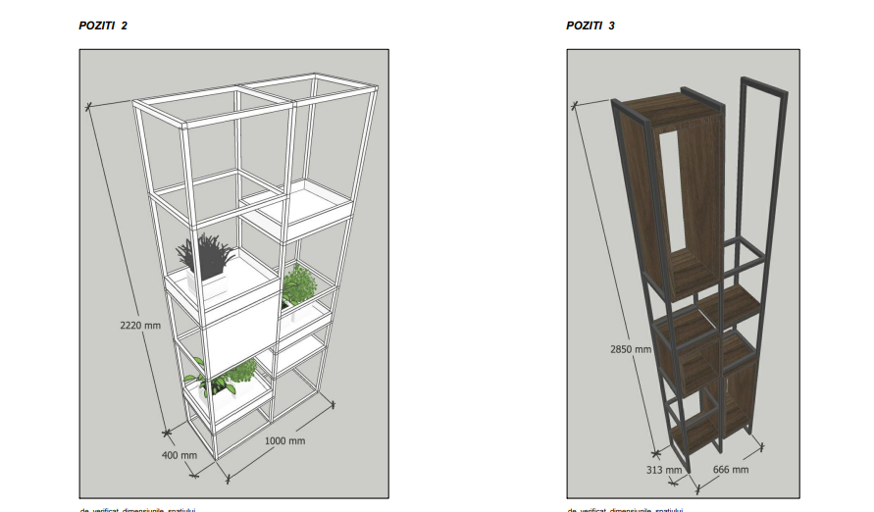

Model orientativ pentru lotul 2
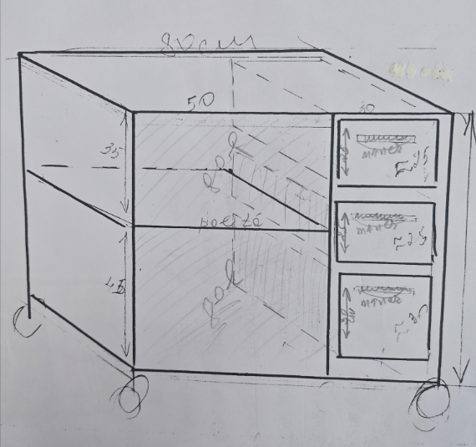

Model orientativ pentru lotul 3
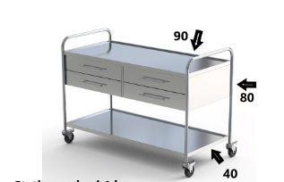

Model orientativ pentru lotul 4
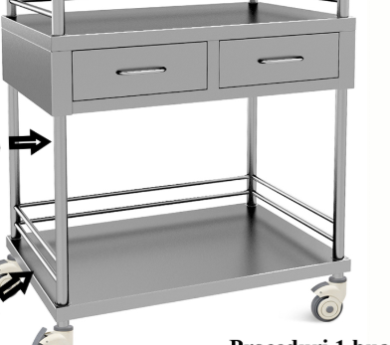

Model orientativ pentru lotul 5

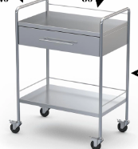

Adresa de livrare și instalare a bunurilor:
Centrul Consultativ Diagnostic – mun.Chișinău, bd.Dacia 5/2b
Centrul Medicilor de Familie – mun.Chișinău, bd.Dacia 5/2a
Centrul Medicilor de Familie nr.1 – mun.Chișinău, str.Titulescu 37
Centrul Medicilor de Familie nr.2 – mun.Chișinău, str.Independenței, 28
Centrul Sănătății Muncești – mun.Chișinău, str.Muncești 400/1
- În cazul în care contractul este împărțit pe loturi un operator economic poate depune oferta (se va selecta): Pe lot/ pe mai multe loturi/ pe toate loturi
- Admiterea sau interzicerea ofertelor alternative: Nu se admite
- Termenii și condițiile de livrare solicitați: Incoterms 2020 DDP, la comandă conform necesităților Cumpărătorului, în limita surselor financiare disponibile, cu livrare (la solicitarea Cumpărătorului) în decurs de 30 zile din data efectuării comenzii.
- Termenul de valabilitate a contractului: 31.12.2025.
- Contract de achiziție rezervat atelierelor protejate sau că acesta poate fi executat numai în cadrul unor programe de angajare protejată (după caz): Nu
- Prestarea serviciului este rezervată unei anumite profesii în temeiul unor legi sau al unor acte administrative (după caz): Nu
- Scurta descriere a criteriilor privind eligibilitatea operatorilor economici care pot determina eliminarea acestora și a criteriilor de selecție/de preselecție; nivelul minim (nivelurile minime) al (ale) cerințelor eventual impuse; se menționează informațiile solicitate (DUAE, documentație):
Nr. d/o | Criteriile de calificare și de selecție | Mod de demonstrare a îndeplinirii criteriului/cerinței: | Nivelul minim/  Obligativitatea
1 | Formularul DUAE | Original completat și confirmat prin aplicarea semnăturii electronice a participantului  *(se va prezenta la depunerea ofertei de către toți ofertanții) | DA
2 | Oferta de preț – specificații de preț | Anexa nr.23 din documentația standard, confirmată prin aplicarea semnăturii electronice a participantului.  *(se va prezenta la depunerea ofertei de către toți ofertanții) | DA
3 | Oferta tehnică – specificații tehnice | Anexa nr. 22 din documentația standard, confirmată prin aplicarea semnăturii electronice a participantului.  *(se va prezenta la depunerea ofertei de către toți ofertanții) | DA
4 | Garanția pentru ofertă în valoare de 1% | Garanţia pentru ofertă prin transfer la contul autorităţii contractante, conform următoarelor date bancare:  Beneficiarul plăţii: I.M.S.P. ASOCIAŢIA MEDICALĂ TERITORIALĂ BOTANICA  DenumireaBăncii: B.C. „VICTORIABANK” S.A. fil.nr.30 Chișinau  Codul fiscal: 1003600153360  IBAN: MD63VI000002251030103MDL  cu nota “Pentru garanţia pentru ofertă la licitaţia publică nr. _____ din ________"  Dispoziția de plată va fi atașată în modul scanat, cofirmată prin semnatura electronică a parcipantului.  Sau  Scrisoarea de garanție bancară conform Anexei nr.9 din documentația standard, semnată că către banca prin aplicarea semnăturii electronice, și confirmată prin aplicarea semnăturii electronice a participantului. Dacă este semnată olograf de către bancă se va prezenta în original la sediu IMSP AMT Botanica după în termen de 72 de ore de la data limită de depunere a ofertelor.  *(se va prezenta la depunerea ofertei de către toți ofertanții) | DA
5 | Cerere de participare | Anexa nr.7 din documentația standard, confirmată prin aplicarea semnăturii electronice a participantului.  *(se va prezenta la depunerea ofertei de către toți ofertanții) | DA
6 | Declarație privind valabilitatea ofertei | Anexa nr.8 din documentația standard, confirmată prin aplicarea semnăturii electronice a participantului.  *(se va prezenta la depunerea ofertei de către toți ofertanții) | DA
7 | Extras din Registru de Stat | Copie – confirmată prin aplicarea semnăturii electronice a participantului.  *(se va prezenta la depunerea ofertei de către toți ofertanții) | DA
8 | Certificat de atribuire a contului bancar | Copie – confirmată prin aplicarea semnăturii electronice a participantului.  *(se va prezenta la depunerea ofertei de către toți ofertanții) | DA
9 | Poza bunurilor oferite sau desenul machetelor bunurilor oferite | confirmate prin aplicarea semnaturii electronice a participantului.  *(se va prezenta la depunerea ofertei de către toți ofertanți) | DA
10 | Neîncadrarea în situațiile ce determină excluderea de la procedura de atribuire, ce vine în aplicarea art. 19 din Legea nr. 131 din 03.07.2015 | Declaraţie pe proprie răspundere, completată în conformitate cu Anexa nr.27 din documentația standard, confirmată prin semnatura electronică a participantului.  *(se va prezenta la depunerea ofertei de către toți ofertanții) | DA
11 | Declarație privind lista principalelor livrări similare efectuate în ultimii 3 ani de activitate.  Minim 3 ani de experienţă specifică în prestarea serviciilor similare | Confirmată prin semnătura electronică a participantului.  *(se va prezenta la depunerea ofertei de către toți ofertanții) | DA
12 | Garanția de bună execuție a Contractului în valoare de 5% din valoarea Contratului | Garanţia de bună execuţie prin transfer la contul autorităţii contractante, conform următoarelor date bancare:  Beneficiarul plăţii: I.M.S.P. ASOCIAŢIA MEDICALĂ TERITORIALĂ BOTANICA  Denumirea Băncii: B.C. „VICTORIABANK” S.A. fil.nr.30 Chișinau  Codul fiscal: 1003600153360  IBAN: MD63VI000002251030103MDL  cu nota “Pentru garanţia de buna execuţie a contractului nr. ___ din ____" | DA
13 | Declarație privind confirmarea identității beneficiarilor efectivi și neîncadrarea acestora în situația condamnării pentru participarea la activităţi ale unei organizaţii sau grupări criminale, pentru corupţie, fraudă şi/sau spălare de bani | Formularul aprobat prin Ordinul MF al RM nr.145 din 24.11.2020, completat și confirmat prin semnatura electronică a aparticipantului.  * (Se va prezenta doar de către ofertantul declarat cîștigător odată cu semnarea Contractului) | DA
14
- Garanția pentru ofertă, cuantumul – 1% din valoarea ofertei fără TVA.
- Garanția de bună execuție a contractului, cuantumul – 5% din valoarea contractului atribuit.
- Motivul recurgerii la procedura accelerată (în cazul licitației deschise, restrânse și a procedurii negociate), după caz – Nu se aplică.
- Tehnici și instrumente specifice de atribuire (dacă este cazul specificați dacă se va utiliza acordul-cadru, sistemul dinamic de achiziție sau licitația electronică): Licitație electronică cu utilizarea pasului minim de licitație (1%) și numărului de runde sucesive indicate în SIA RSAP (3 runde).
Notă: După etapa finalizării licitației electronice, dacă acesta a avut loc, în cazul micșorării prețurilor inițiale, conform rundelor desfășurate, urmează a fi prezentat formularul specificațiilor de preț actualizat în format electronic, cu aplicarea semnăturii electronic, pe adresa indicată în documentație de atribuire.
- Condiții speciale de care depinde îndeplinirea contractului (indicați după caz): Nu se aplică.
- Ofertele se prezintă în valuta – Lei MD.
- Criteriul de evaluare aplicat pentru atribuirea contractului: Cel mai mic preț și corespunderea bunurilor caietului de sarcini și cerințelor tehnice.
- Termenul limită de depunere/deschidere a ofertelor:
- până la: [ora exactă] - Conform informației din SIA RSAP ”MTender”.
- pe: [data] - Conform informației din SIA RSAP ”MTender”.
- Adresa la care trebuie transmise ofertele sau cererile de participare:
Ofertele sau cererile de participare vor fi depuse electronic prin intermediul SIA RSAP.
- Termenul de valabilitate a ofertelor: 30 zile.
- Locul deschiderii ofertelor: SIA RSAP ”MTender” Ofertele întârziate vor fi respinse.
- Persoanele autorizate să asiste la deschiderea ofertelor: Ofertanții sau reprezentanții acestora au dreptul să participe la deschiderea ofertelor, cu excepția cazului când ofertele au fost depuse prin SIA RSAP.
- Limba sau limbile în care trebuie redactate ofertele sau cererile de participare: Limba de stat.
- Respectivul contract se referă la un proiect și/sau program finanțat din fonduri ale Uniunii Europene: Nu.
- Denumirea și adresa organismului competent de soluționare a contestațiilor:
Agenția Națională pentru Soluționarea Contestațiilor
Adresa: mun. Chișinău, bd. Ștefan cel Mare și Sfânt nr.124 (et.4), MD 2001;
Tel/Fax/email:022-820 652, 022 820-651, contestatii@ansc.md
- Data (datele) și referința (referințele) publicărilor anterioare în Jurnalul Oficial al Uniunii Europene privind contractul (contractele) la care se referă anunțul respectiv (dacă este cazul): Nu.
- În cazul achizițiilor periodice, calendarul estimat pentru publicarea anunțurilor viitoare: Nu.
- Data publicării anunțului de intenție sau, după caz, precizarea că nu a fost publicat un astfel de anunț: Nu.
- Data transmiterii spre publicare a anunțului de participare: Conform informației din SIA RSAP ”MTender”.
- În cadrul procedurii de achiziție publică se va utiliza/accepta:
Denumirea instrumentului electronic | Se va utiliza/accepta sau nu
Depunerea electronică a ofertelor sau a cererilor de participare | DA
Sistemul de comenzi electronice | NU
Facturarea electronică | DA
Plățile electronice | DA
- Contractul intră sub incidența Acordului privind achizițiile guvernamentale al Organizației Mondiale a Comerțului (numai în cazul anunțurilor transmise spre publicare în Jurnalul Oficial al Uniunii Europene): Nu.
- Alte informații relevante: Nu.

Conducătorul grupului de lucru: Marina Golovaci

